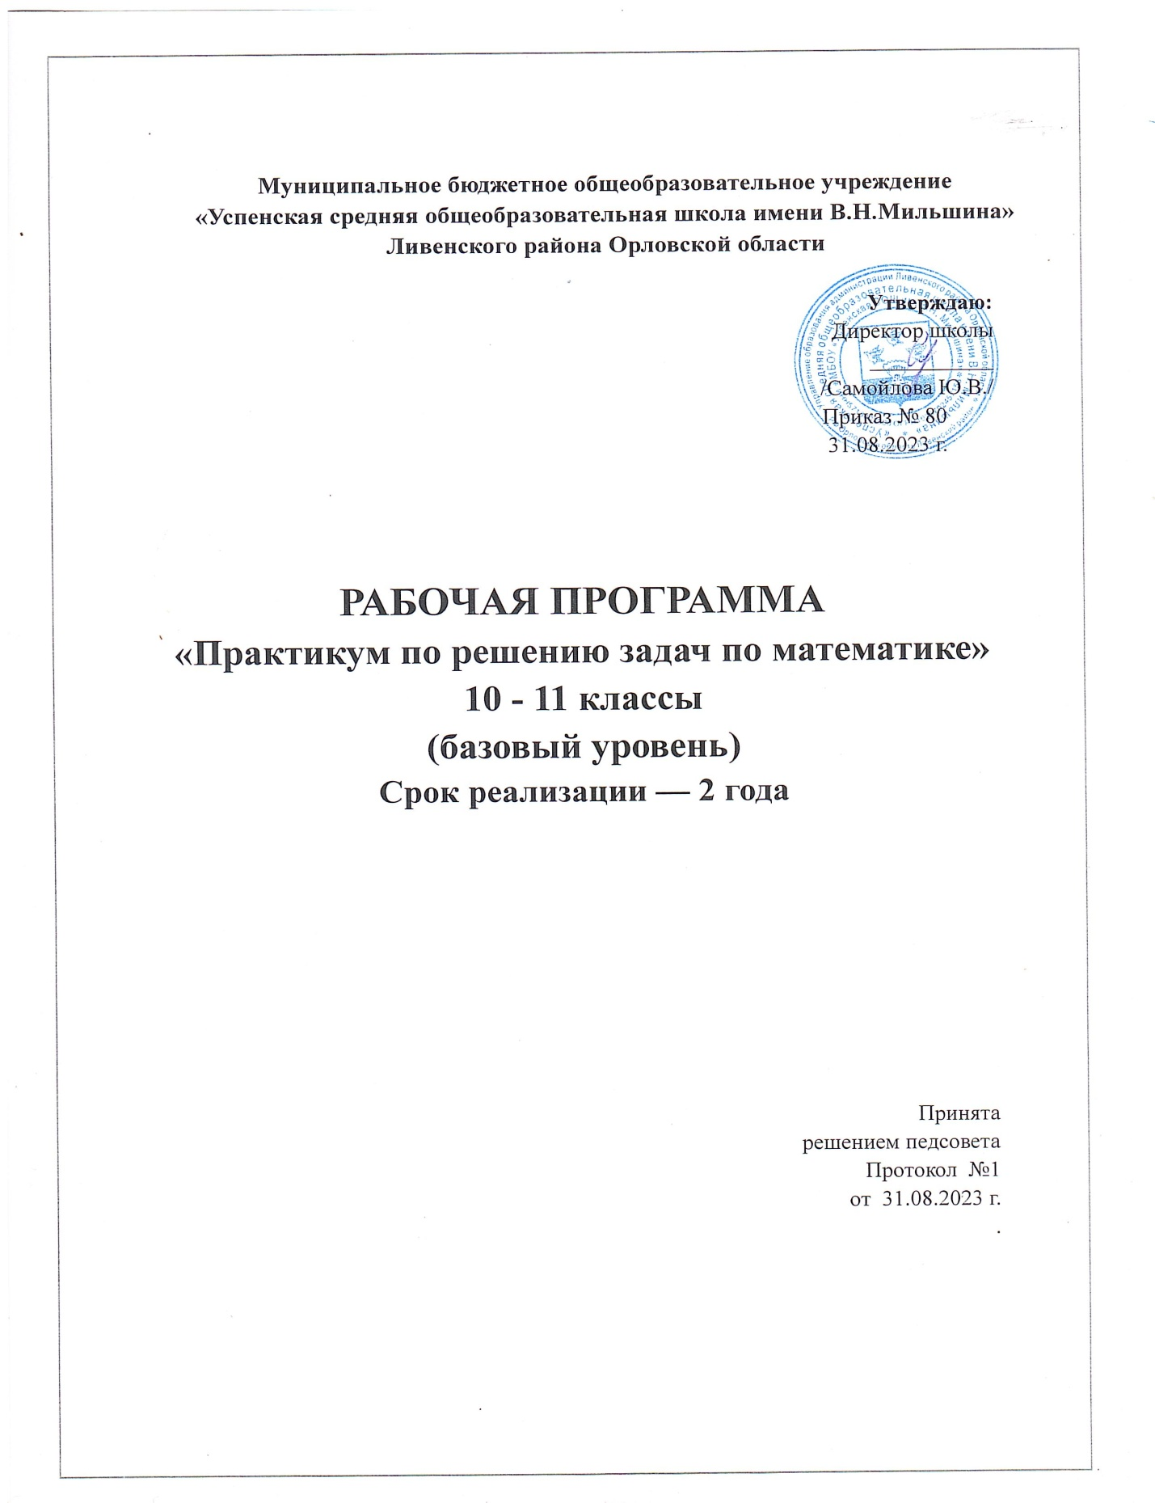

Рабочая программа факультативному курса «Практикум по решению задач по математике» составлена в соответствии со следующими нормативными документами:
- Федеральный закон от 29.12. 2012 г. №273-ФЗ (ред. от 03.07. 2016 г.) «Об образовании в Российской Федерации» (с изм. и доп.);
- Приказ Минобрнауки России от 17.12. 2010 г. № 1898 (ред. от 29.06. 2017 г. № 613) «Об утверждении федерального государственного образовательного стандарта среднего общего образования»;
- Примерная образовательная программа среднего общего образования (одобрена решением федерального учебно-методического объединения по общему образованию (Одобрена решением ФУМО от 12.05. 2016 г. Протокол №2/16);
- Концепция развития математического образования в РФ» от 24.12.2013 №2506-р
- Приказ Департамента образования Орловской области от 31 мая 2018 года № 892 «О мероприятиях по введению федерального государственного образовательного стандарта среднего общего образования в общеобразовательных организациях Орловской области в 2018 — 2020 г).
- Приказ Минобрнауки РФ от 8 июня 2015 г. № 576 «О внесении изменений в федеральный перечень учебников… от 28 декабря 2018г. № 345», приказ дополнительного перечня учебников № 233 от 08.05.2019;
- Учебные программы к УМК, рекомендованными Министерством просвещения РФ;
- Основная образовательная программа среднего общего образования МБОУ «Успенская СОШ им.В.Н.Мильшина» ;
- Учебный план МБОУ «Успенская СОШ им. В.Н.Мильшина»

Элективный курс «Практикум по решению задач по математике» введён в учебный план МБОУ «Успенская СОШ им. В.Н.Мильшина» с целью удовлетворения индивидуальных образовательных интересов и потребностей каждого школьника по выбору обучающихся.
Математическое образование в системе среднего общего образования занимает одно из ведущих мест, что определяется безусловно практической значимостью математики, ее возможностями, в развитии формирования мышления человека, ее вкладом в создание представлений о научных методах познания действительности.
Основная задача обучения математики в школе, обеспечить прочное, сознательное овладение учащимися математических знаний и умений необходимых в повседневной жизни и трудовой деятельности каждого человека, достаточных для изучения смежных дисциплин и продолжения образования.
Основная цель данного курса:
обеспечение качественной подготовки обучающихся к государственной итоговой аттестации по математике.
Задачи:
- повысить математическую культуру обучающихся при решении задач повышенного уровня в рамках школьного курса математики;
- развивать познавательные навыки учащихся, умения ориентироваться в информационном пространстве, навыки самостоятельного поиска направления и методов решения задач;
- создать условия для подготовки к успешной сдаче экзаменов и для продолжения образования.
- сформировать умение планировать структуру действий, необходимых для решения поставленной задачи;
- обобщить и систематизировать основные методы решения тригонометрических, иррациональных, логарифмических и показательных уравнений и неравенств;
- познакомить обучающихся с некоторыми нестандартными методами решения уравнений и неравенств;

- формировать умение решать основные практические задачи, а также проводить сложные логические рассуждения для решения более сложных заданий различных разделов математики;
- учиться использовать приобретенные знания данных разделов математики в практической и повседневной жизни.

Курс призван помочь обучающимся сознательно овладеть системой математических знаний и умений, необходимых в повседневной жизни, достаточных для изучения смежных дисциплин, для достойной сдачи ЕГЭ и продолжения образования в ВУЗе, а также предусматривает развитие математических способностей, логического мышления, пространственного воображения и устойчивого интереса к математике.

Требования к предметным результатам
В результате изучения элективного предмета на базовом уровне выпускник научится:
Числа и выражения
Выпускник научится:
- Оперировать на базовом уровне понятиями: целое число, делимость чисел, обыкновенная дробь, десятичная дробь, рациональное число, приближенное значение числа, часть, доля, отношение, процент, повышение и понижение на заданное число процентов, масштаб;
- оперировать на базовом уровне понятиями: логарифм числа, тригонометрическая окружность, градусная мера угла, величина угла, заданного точкой на тригонометрической окружности, синус, косинус, тангенс и котангенс углов, имеющих произвольную величину;
- выполнять арифметические действия с целыми и рациональными числами;
- выполнять несложные преобразования числовых выражений, содержащих степени чисел, либо корни из чисел, либо логарифмы чисел;
- сравнивать рациональные числа между собой;
- оценивать и сравнивать с рациональными числами значения целых степеней чисел, корней натуральной степени из чисел, логарифмов чисел в простых случаях;
- изображать точками на числовой прямой целые и рациональные числа;
- изображать точками на числовой прямой целые степени чисел, корни натуральной степени из чисел, логарифмы чисел в простых случаях;
- выполнять несложные преобразования целых и дробно-рациональных буквенных выражений;
- выражать в простейших случаях из равенства одну переменную через другие;
- вычислять в простых случаях значения числовых и буквенных выражений, осуществляя необходимые подстановки и преобразования;
- изображать схематически угол, величина которого выражена в градусах;
- оценивать знаки синуса, косинуса, тангенса, котангенса конкретных углов
В повседневной жизни и при изучении других учебных предметов:
- выполнять вычисления при решении задач практического характера;
- выполнять практические расчеты с использованием при необходимости справочных материалов и вычислительных устройств;
- соотносить реальные величины, характеристики объектов окружающего мира с их конкретными числовыми значениями;
- использовать методы округления, приближения и прикидки при решении практических задач повседневной жизни
Получит возможность научиться

- Свободно оперировать понятиями: целое число, делимость чисел, обыкновенная дробь, десятичная дробь, рациональное число, приближенное значение числа, часть, доля, отношение, процент, повышение и понижение на заданное число процентов, масштаб;
- приводить примеры чисел с заданными свойствами делимости;
- оперировать понятиями: логарифм числа, тригонометрическая окружность, радианная и градусная мера угла, величина угла, заданного точкой на тригонометрической окружности, синус, косинус, тангенс и котангенс углов, имеющих произвольную величину;
- выполнять арифметические действия, сочетая устные и письменные приемы, применяя при необходимости вычислительные устройства;
- находить значения корня натуральной степени, степени с рациональным необходимости вычислительные устройства;
- пользоваться оценкой и прикидкой при практических расчетах;
- проводить по известным формулам и правилам преобразования буквенных выражений, включающих степени, корни, логарифмы и тригонометрические функции;
- находить значения числовых и буквенных выражений, осуществляя необходимые подстановки и преобразования;
- изображать схематически угол, величина которого выражена в градусах или радианах;
- использовать при решении задач табличные значения тригонометрических функций углов;
- выполнять перевод величины угла из радианной меры в градусную и обратно.
В повседневной жизни и при изучении других учебных предметов:
- выполнять действия с числовыми данными при решении задач практического характера и задач из различных областей знаний, используя при необходимости справочные материалы и вычислительные устройства;
- оценивать, сравнивать и использовать при решении практических задач числовые значения реальных величин, конкретные числовые характеристики объектов окружающего мира
Уравнения и неравенства
Выпускник научится
- Решать линейные уравнения и неравенства, квадратные уравнения;
- решать логарифмические уравнения вида log_{a} (bx + c) = d и простейшие неравенства вида log_{a} x < d;
- решать показательные уравнения, вида a^{bx+c} = d (где d можно представить в виде степени с основанием a) и простейшие неравенства вида a^{x} < d (где d можно представить в виде степени с основанием a);
- приводить несколько примеров корней простейшего тригонометрического уравнения вида: sin x = a, cos x = a, tg x = a, ctg x = a, где a - табличное значение соответствующей тригонометрической функции.
Получит возможность научиться:
- Решать рациональные, показательные и логарифмические уравнения и неравенства, простейшие иррациональные и тригонометрические уравнения, неравенства и их системы;
- использовать методы решения уравнений: приведение к виду "произведение равно нулю" или "частное равно нулю", замена переменных;
- использовать метод интервалов для решения неравенств;
- использовать графический метод для приближенного решения уравнений и неравенств;
- изображать на тригонометрической окружности множество решений простейших тригонометрических уравнений и неравенств;
- выполнять отбор корней уравнений или решений неравенств в соответствии с дополнительными условиями и ограничениями.
Функции
Выпускник научится
- Оперировать на базовом уровне понятиями: зависимость величин, функция, аргумент и значение функции, область определения и множество значений функции, график зависимости, график функции, нули функции, промежутки знакопостоянства, возрастание на числовом промежутке, убывание на числовом промежутке, наибольшее и наименьшее значение функции на числовом промежутке, периодическая функция, период;
- оперировать на базовом уровне понятиями: прямая и обратная пропорциональность линейная, квадратичная, логарифмическая и показательная функции, тригонометрические функции;
- распознавать графики элементарных функций: прямой и обратной пропорциональности, линейной, квадратичной, логарифмической и показательной функций, тригонометрических функций;
- соотносить графики элементарных функций: прямой и обратной пропорциональности, линейной, квадратичной, логарифмической и показательной функций, тригонометрических функций с формулами, которыми они заданы;
- находить по графику приближенно значения функции в заданных точках;
- определять по графику свойства функции (нули, промежутки знакопостоянства, промежутки монотонности, наибольшие и наименьшие значения и т.п.);
- строить эскиз графика функции, удовлетворяющей приведенному набору условий (промежутки возрастания/убывания, значение функции в заданной точке, точки экстремумов и т.д.).
Получит возможность научиться:
- Оперировать понятиями: зависимость величин, функция, аргумент и значение функции, область определения и множество значений функции, график зависимости, график функции, нули функции, промежутки знакопостоянства, возрастание на числовом промежутке, убывание на числовом промежутке, наибольшее и наименьшее значение функции на числовом промежутке, периодическая функция, период, четная и нечетная функции;
- оперировать понятиями: прямая и обратная пропорциональность, линейная, квадратичная, логарифмическая и показательная функции, тригонометрические функции;
- определять значение функции по значению аргумента при различных способах задания функции;
- строить графики изученных функций;
- описывать по графику и в простейших случаях по формуле поведение и свойства функций, находить по графику функции наибольшие и наименьшие значения;
- строить эскиз графика функции, удовлетворяющей приведенному набору условий (промежутки возрастания/убывания, значение функции в заданной точке, точки экстремумов, асимптоты, нули функции и т.д.);
- решать уравнения, простейшие системы уравнений, используя свойства функций и их графиков.
Элементы математического анализа
Выпускник научится:
- Оперировать на базовом уровне понятиями: производная функции в точке, касательная к графику функции, производная функции;
- определять значение производной функции в точке по изображению касательной к графику, проведенной в этой точке;
- решать несложные задачи на применение связи между промежутками монотонности и точками экстремума функции, с одной стороны, и промежутками знакопостоянства и нулями производной этой функции - с другой.
Получит возможность научиться:
- Оперировать понятиями: производная функции в точке, касательная к графику функции, производная функции;
- вычислять производную одночлена, многочлена, квадратного корня, производную суммы функций;
- вычислять производные элементарных функций и их комбинаций, используя справочные материалы;
- исследовать в простейших случаях функции на монотонность, находить наибольшие и наименьшие значения функций, строить графики многочленов и простейших рациональных функций с использованием аппарата математического анализа.
Статистика и теория вероятностей, логика и комбинаторика
Выпускник научится:
- Оперировать на базовом уровне основными описательными характеристиками числового набора: среднее арифметическое, медиана, наибольшее и наименьшее значения;
- оперировать на базовом уровне понятиями: частота и вероятность события, случайный выбор, опыты с равновозможными элементарными событиями;
- вычислять вероятности событий на основе подсчета числа исходов.
Получит возможность научиться:
- Иметь представление о дискретных и непрерывных случайных величинах и распределениях, о независимости случайных величин;
- иметь представление о математическом ожидании и дисперсии случайных величин;
- иметь представление о нормальном распределении и примерах нормально распределенных случайных величин;
- понимать суть закона больших чисел и выборочного метода измерения вероятностей;
- иметь представление об условной вероятности и о полной вероятности, применять их в решении задач;
- иметь представление о важных частных видах распределений и применять их в решении задач;
- иметь представление о корреляции случайных величин, о линейной регрессии.
Текстовые задачи
Выпускник научится:
- Решать несложные текстовые задачи разных типов;
- анализировать условие задачи, при необходимости строить для ее решения математическую модель;
- понимать и использовать для решения задачи информацию, представленную в виде текстовой и символьной записи, схем, таблиц, диаграмм, графиков, рисунков;
- действовать по алгоритму, содержащемуся в условии задачи;
- использовать логические рассуждения при решении задачи;
- работать с избыточными условиями, выбирая из всей информации, данные, необходимые для решения задачи;
- осуществлять несложный перебор возможных решений, выбирая из них оптимальное по критериям, сформулированным в условии;
- анализировать и интерпретировать полученные решения в контексте условия задачи, выбирать решения, не противоречащие контексту;
- решать задачи на расчет стоимости покупок, услуг, поездок и т.п.;
- решать несложные задачи, связанные с долевым участием во владении фирмой, предприятием, недвижимостью;
- решать задачи на простые проценты (системы скидок, комиссии) и на вычисление сложных процентов в различных схемах вкладов, кредитов и ипотек;
- решать практические задачи, требующие использования отрицательных чисел: на определение температуры, на определение положения на временнóй оси (до нашей эры и после), на движение денежных средств (приход/расход), на определение глубины/высоты и т.п.;
использовать понятие масштаба для нахождения расстояний и длин на картах, планах местности, планах помещений, выкройках, при работе на компьютере
Получит возможность научиться:
- Решать задачи разных типов, в том числе задачи повышенной трудности;
- выбирать оптимальный метод решения задачи, рассматривая различные методы;
- строить модель решения задачи, проводить доказательные рассуждения;
- решать задачи, требующие перебора вариантов, проверки условий, выбора оптимального результата;
- анализировать и интерпретировать результаты в контексте условия задачи, выбирать решения, не противоречащие контексту;
переводить при решении задачи информацию из одной формы в другую, используя при необходимости схемы, таблицы, графики, диаграммы.
Геометрия
Выпускник научится:
- Оперировать на базовом уровне понятиями: точка, прямая, плоскость в пространстве, параллельность и перпендикулярность прямых и плоскостей;
- распознавать основные виды многогранников (призма, пирамида, прямоугольный параллелепипед, куб);
- изображать изучаемые фигуры от руки и с применением простых чертежных инструментов;
- делать (выносные) плоские чертежи из рисунков простых объемных фигур: вид сверху, сбоку, снизу;
- извлекать информацию о пространственных геометрических фигурах, представленную на чертежах и рисунках;
- применять теорему Пифагора при вычислении элементов стереометрических фигур;
- находить объемы и площади поверхностей простейших многогранников с применением формул;
- распознавать основные виды тел вращения (конус, цилиндр, сфера и шар);
- находить объемы и площади поверхностей простейших многогранников и тел вращения с применением формул.
Получит возможность научиться:
- Оперировать понятиями: точка, прямая, плоскость в пространстве, параллельность и перпендикулярность прямых и плоскостей;
- применять для решения задач геометрические факты, если условия применения заданы в явной форме;
- решать задачи на нахождение геометрических величин по образцам или алгоритмам;
- делать (выносные) плоские чертежи из рисунков объемных фигур, в том числе рисовать вид сверху, сбоку, строить сечения многогранников;
- извлекать, интерпретировать и преобразовывать информацию о геометрических фигурах, представленную на чертежах;
- применять геометрические факты для решения задач, в том числе предполагающих несколько шагов решения;
- описывать взаимное расположение прямых и плоскостей в пространстве;
- формулировать свойства и признаки фигур;
- доказывать геометрические утверждения;
- владеть стандартной классификацией пространственных фигур (пирамиды, призмы, параллелепипеды);
- находить объемы и площади поверхностей геометрических тел с применением формул;
вычислять расстояния и углы в пространстве.
Векторы и координаты в пространстве
Выпускник научится:
- Оперировать на базовом уровне понятием декартовы координаты в пространстве;
находить координаты вершин куба и прямоугольного параллелепипеда
Получит возможность научиться:
- Оперировать понятиями декартовы координаты в пространстве, вектор, модуль вектора, равенство векторов, координаты вектора, угол между векторами, скалярное произведение векторов, коллинеарные векторы;
- находить расстояние между двумя точками, сумму векторов и произведение вектора на число, угол между векторами, скалярное произведение, раскладывать вектор по двум неколлинеарным векторам;
- задавать плоскость уравнением в декартовой системе координат;
решать простейшие задачи введением векторного базиса.
История математики
Выпускник научится:
- Описывать отдельные выдающиеся результаты, полученные в ходе развития математики как науки;
- знать примеры математических открытий и их авторов в связи с отечественной и всемирной историей;
понимать роль математики в развитии России
Получит возможность научиться:
- Представлять вклад выдающихся математиков в развитие математики и иных научных областей;
понимать роль математики в развитии России.
Методы математики
Выпускник научится:
- Применять известные методы при решении стандартных математических задач;
- замечать и характеризовать математические закономерности в окружающей действительности;
приводить примеры математических закономерностей в природе, в том числе характеризующих красоту и совершенство окружающего мира и произведений искусства
Получит возможность научиться:
- Использовать основные методы доказательства, проводить доказательство и выполнять опровержение;
- применять основные методы решения математических задач;
- на основе математических закономерностей в природе характеризовать красоту и совершенство окружающего мира и произведений искусства;
применять простейшие программные средства и электронно-коммуникационные системы при решении математических задач.

Содержание
Алгебра
Вычисления.
Пропорция. Свойства пропорции. Прогрессии. Проценты. Задачи на проценты. Задачи на сложные проценты. Задачи на сплавы и смеси. Задачи на движение. Степень с рациональным показателем. Числовые выражения.
Преобразование выражений.
Преобразование выражений, включающих арифметические операции. Преобразование выражений, включающих операции возведения в степень, корни. Модуль числа. Тригонометрические преобразования.
Элементарное исследование функций.
Виды элементарных функций их свойства и графики. Элементарное исследование функций по графику. Элементарное исследование функций по формуле. Метод оценки. Примеры функциональных зависимостей в реальных процессах. Обратные функции и их графики. Преобразование графиков. Задачи с параметрами.
Уравнения и неравенства.
Целые алгебраические уравнения и способы их решения (квадратные, однородные, возвратные, симметрические уравнения). Рациональные уравнения. Равносильность уравнений и систем уравнений. Основные приёмы решения систем уравнений. Использование свойств и графиков функций при решении уравнений. Изображение на координатной плоскости множества решений уравнений с двумя переменными и их систем. Квадратные неравенства. Рациональные неравенства. Метод интервалов. Системы неравенств с одной переменной. Изображение на координатной плоскости множества решений неравенств с двумя переменными и их систем. Использование свойств и графиков функций при решении неравенств. Тригонометрические, показательные, логарифмические, иррациональные уравнения и неравенства. Уравнения и неравенства с параметрами.

Начала математического анализа
Производная.
Геометрический и физический смысл производной. Нахождение скорости для процесса, заданного формулой или графиком. Вторая производная и ее геометрический и физический смысл. Применение производной к исследованию функций и построению графиков.

Геометрия
Планиметрия.
Треугольник и его элементы. Параллелограмм. Трапеция. Окружность и круг. Многоугольник. Сумма углов выпуклого многоугольника. Вписанные и описанные окружности. Площадь. Декартовы координаты. Расстояние между двумя точками.
Стереометрия.
Сечения куба, призмы, пирамиды. Декартовы координаты на плоскости и в пространстве. Векторы на плоскости и в пространстве. Задачи на вычисление площади поверхности. Задачи на вычисление объёмов.

Элементы комбинаторики и статистики
Поочерёдный и одновременный выбор. Табличное и графическое представление данных. Числовые характеристики рядов данных.

Тематическое планирование
10 класс
Тема | К-во часов
Вычисления и преобразования | 3
Текстовые задачи | 5
Функции и графики | 2
Геометрия | 7
Начала теории вероятностей | 1
Уравнения. Неравенства | 13
Тригонометрия | 2
Повторение | 1
Итого | 34

Тематическое планирование
11 класс

Тема | Кол-во часов
Вычисления. Решение текстовых задач. | 4
Функции и графики. | 4
Преобразование выражений. | 3
Решение уравнений и неравенств. | 6
Уравнения и неравенства, содержащие неизвестное под знаком модуля | 4
Уравнения и неравенства с параметрами и способы их решения | 4
Решение геометрических задач | 5
Элементы комбинаторики, статистики и теории вероятностей | 2
Итоговое тестирование | 2
Итого | 34

